**实验二 JavaScript基础**

**实验目的**

1. 熟练掌握JavaScript基本语法
2. 能够使用DOM操作页面元素
3. 具备一定编程思想

**实验要求**

使用JavaScript编程，完成图书管理系统，页面效果如下所示：

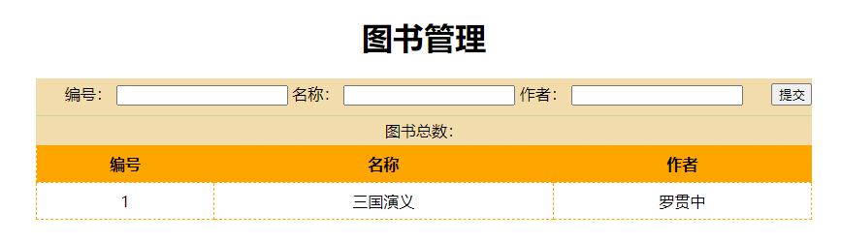

该系统包括如下功能：

1. 新增图书：在对应输入框内输入数据，点击提交按钮，即可新增图书至下方进行展示；

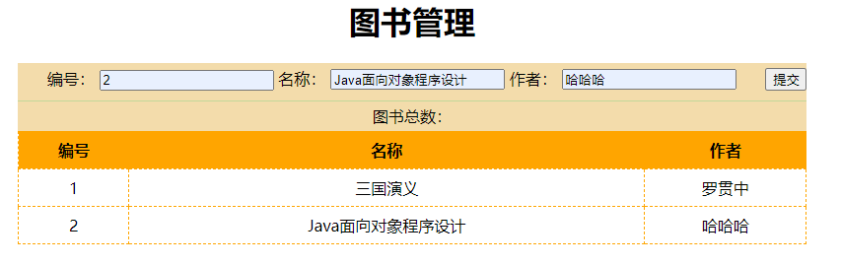

1. 图书总数位置动态展示当前图书总数量。

提示：所有数据均使用数组进行存放，如下所示：

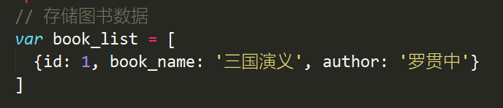

页面部分代码如下：

**HTML部分：**

<div id="app">

<div class="grid">

<div>

<h1>图书管理</h1>

<div class="book">

<div>

<label for="id">

编号：

</label>

<input type="text" id="id">

<label for="name">

名称：

</label>

<input type="text" id="name">

<label for="author">

作者：

</label>

<input type="text" id="author">

<button>提交</button>

</div>

</div>

</div>

<div class="total">

<span>图书总数：</span>

<span></span>

</div>

<table>

<thead>

<tr>

<th>编号</th>

<th>名称</th>

<th>作者</th>

</tr>

</thead>

<tbody>

<tr>

<td></td>

<td></td>

<td></td>

</tr>

</tbody>

</table>

</div>

</div>

**CSS部分：**

.grid {

margin: auto;

width: 800px;

text-align: center;

}

.grid table {

width: 100%;

border-collapse: collapse;

}

.grid th,td {

padding: 10;

border: 1px dashed orange;

height: 35px;

line-height: 35px;

}

.grid th {

background-color: orange;

}

.grid .book {

padding-bottom: 10px;

padding-top: 5px;

background-color: #F3DCAB;

}

.grid .book div {

/* display: flex; */

}

.grid .book button {

float: right;

padding-right: 5px;

}

.grid .total {

height: 30px;

line-height: 30px;

background-color: #F3DCAB;

border-top: 1px solid #C2D89A;

}

.grid td span {

border: 1px solid orange;

cursor: pointer;

padding: 3px 8px;

border-radius: 3px;

}